|  |  |
| --- | --- |
| ***PROTOCOLO DE ACTUACIÓN*** | |
| **Datos del establecimiento** | |
| Razón Social: | |
| Dirección: | |
| Localidad: | |
| Provincia: | |
| C.P.: | CUIT: |
| Cantidad de trabajadores: | |
| Horarios/turnos habituales de trabajo: | |

**1. INTRODUCCIÓN:**

Coronavirus SARS-CoV-2 (COVID-19)

En el contexto de emergencia ante la propagación del virus denominado Coronavirus (COVID-19) y la potencial infección de la población, se aplicará el siguiente plan de preparación y respuesta en la Empresa con el fin de evitar/minimizar la transmisión de la enfermedad entre los trabajadores.

El mismo será actualizado toda vez que se considere necesario. El coronavirus COVID19 es un virus nuevo, desconocido anteriormente en la patología humana. La infección con SARS-CoV-2, el virus que causa el COVID-19, puede causar afecciones que varían de moderadas a severas y, en algunos casos, pueden ser fatales.

**SÍNTOMAS:**

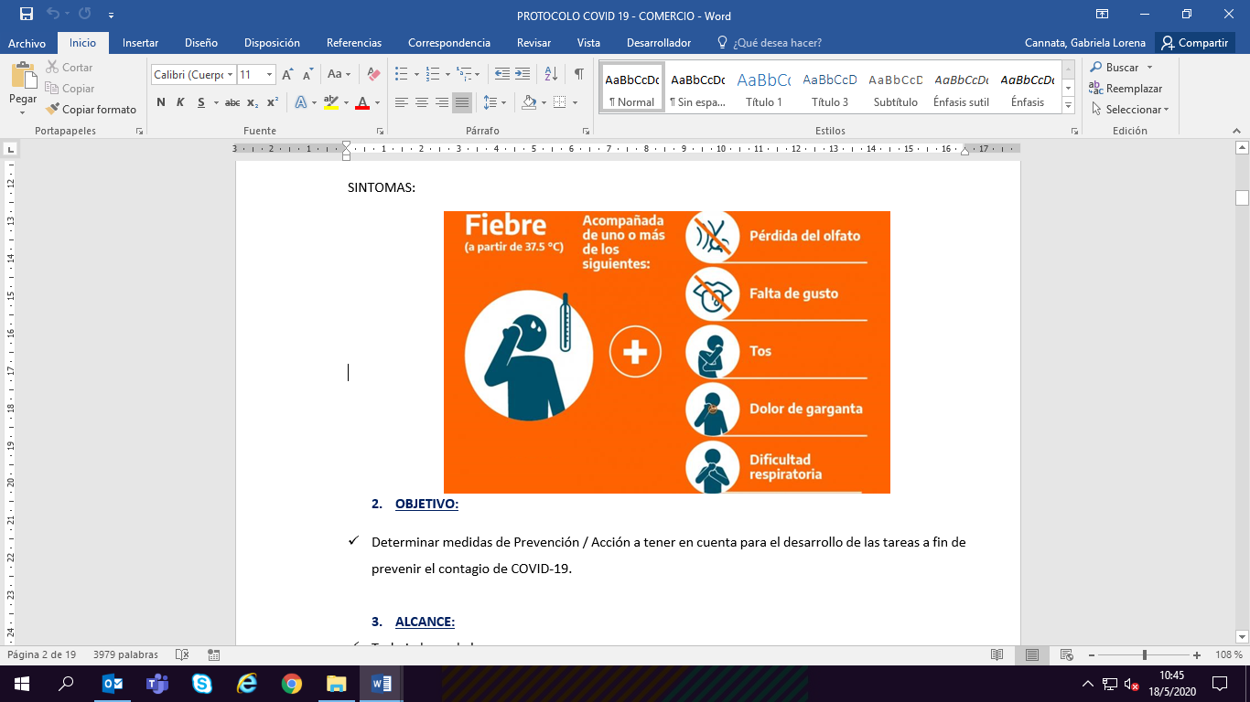   
**2. OBJETIVO:**

El presente protocolo tiene por objetivo poner a disposición de la industria vitivinícola, una serie de recomendaciones y medidas de prevención, con el fin de garantizar la continuidad de las actividades y tratar adecuadamente de evitar la posibilidad de contagio de COVID-19, preservando eficazmente la salud y la vida de todas las personas.

El mismo deberá ser adecuado a las características de cada empresa y/o establecimiento.

**3. ALCANCE:**

Trabajadores de la empresa. Proveedores, visitas, clientes y/o cualquier persona que deba asistir al establecimiento.

**4. MARCO LEGAL:**

Las Leyes Nº 20.744, N° 19.587, N° 24.557, N° 27.541, Nº 10468, los Decretos Reglamentarios Nº 351/79, 911/96, 617/97 y 311/03, los Decretos de Necesidad y Urgencia Nº

260/2020, N° 297/2020 y 325/2020, las Resoluciones de la Superintendencia de Riesgos del Trabajo (S.R.T.) N° 21/2020 y 29/2020 y las Disposiciones Nº 01/2020, 03/2020, 05/2020 y 06/2020.

**5. CONSIDERACIONES GENERALES**

Independientemente de las recomendaciones vertidas en este documento se deberán atender las indicaciones específicas brindadas por los Ministerios de Salud; Trabajo, Empleo y Seguridad Social; Agricultura, Ganadería y Pesca; Transporte; y otros organismos del Estado Nacional o Provincial en relación específica con la actividad desarrollada.

Para determinar un procedimiento seguro de trabajo sobre una tarea o acción expuesta a un agente de riesgo, primero debemos analizar el agente causante y el alcance del mismo.

El COVID-19 se contagia por vía aérea en contacto con los ojos, la boca y la nariz. Cuando un individuo portador del virus tose, estornuda o exhala segrega en pequeñas gotas el agente patógeno mencionado.

Dicho agente no permanece suspendido en aire, pero sí puede vivir por algunos periodos de tiempo fuera del cuerpo huésped, depositado en cualquier tipo de superficies.

Los servicios de Higiene y Seguridad en Trabajo, y de Medicina Laboral deberán evaluar las condiciones en cada caso y recomendar las medidas específicas que correspondan implementar en cada caso.

**6. RESPONSABILIDADES**

La Dirección de la empresa será la Responsable de brindar todos los medios y recursos necesarios, pudiendo asignar roles y responsabilidades a su personal a fin de garantizar el cumplimiento del presente documento y las siguientes acciones:

- Realizar y documentar controles sobre el estado, stock y reposición de EPP y kit de desinfección e higienización diariamente.

- De corresponder, informar al representante de los trabajadores y/o al Comité Mixto de su empresa.

- Capacitar a los trabajadores en los nuevos procedimientos, en el uso y descarte de los EPP, protocolos de higiene personal y colectiva.

- Garantizar provisión de ropa, EPP, kit de higienización y desinfección de acuerdo a la demanda laboral.

- Revisar y evaluar la eficacia del presente protocolo a fin de incorporar las mejoras administrativas y/o de ingeniería que considere oportuna.

**7. VÍAS DE TRANSMISIÓN DEL VIRUS**

El virus se contagia por vía aérea (propagación por estornudo o tos) o ingresando por las mucosas (contacto con los ojos, la boca y la nariz).

A la fecha no hay medicamentos 100% efectivos ni vacunas, sino tratamientos paliativos de sus síntomas, por lo cual se debe ser responsable en la aplicación de las medidas de prevención.

De persona a persona: se transmite por el contacto cercano entre ellas (menos de 1 metro de distancia) vía respiratoria a través de las gotas respiratorias de más de 5 micras, cuando una persona infectada habla, tose y/o estornuda. Estas gotas pueden llegar a la boca o la nariz de las personas que se encuentren cerca y eventualmente llegar al tracto respiratorio inferior.

Por contacto con superficies u objetos contaminados: el contagio se produce al tocar una superficie u objeto que tenga el virus y llevarse posteriormente las manos a la boca, nariz o los ojos. Esta vía no es considerada como la principal responsable de propagación del virus.

Es fundamental el lavado frecuente de manos con agua y jabón, o en su defecto uso de soluciones inactivantes del virus, como el alcohol al 70%. Asimismo, se debe evitar el contacto de las manos con el rostro en tanto que podría facilitar el ingreso del virus al organismo por las vías mencionadas (boca-nariz-ojos), lo cual se consigue con el uso obligatorio de protecciones buco-nasales (barbijos). También, y en el ambiente laboral, el uso opcional de guantes descartables.

Se recomienda:

* No dar la mano.
* No besar.
* No compartir vajilla (cubiertos, platos, tasas, vasos, mate), útiles de escritorio, computadoras, etc.

El periodo de incubación puede variar entre 1 y 14 días. Por ello, las mejores medidas de protección es el aislamiento de personas contagiadas y portadoras del virus y la higiene personal.

**8. REDUCCIÓN DEL RIESGO**

Lavarse las manos regularmente con agua y jabón o con desinfectante de manos a base de alcohol.

Cubrir la nariz y la boca al toser y estornudar con un pañuelo de papel desechable o con la parte interna del codo.

Evitar el contacto directo (2 metros) con cualquier persona con síntomas de resfriado o gripe (influenza).

**9. MEDIDAS ESPECIFICAS DE PREVENCIÓN**

**9.1) CONTROL ACCESO PERSONAL AL ESTABLECIMIENTO**

Comprobación de ausencia de sintomatología en los clientes y personal (no tos, no problemas respiratorios, no fiebre). En lo posible, controlar la temperatura previo a la entrada en el establecimiento y debe ser menor de 37,5ºC.

En caso de presentar síntomas, abstenerse de concurrencia al trabajo, informar a la empresa a la brevedad y aislarse en su domicilio durante dos semanas o hasta su completa curación.

*Nuevas incorporaciones:*

Comprobar la procedencia de trabajadores/as, y en caso de origen dudoso por haber tenido contacto con alguna persona afectada por la enfermedad limitar o suspender temporalmente el ingreso.

Comprobar personas de especial sensibilidad con incidencia en coronavirus y establecer las medidas de prevención y control para garantizar su salud.

*Control de acceso de personal externo:*

Se aplicarán los mismos controles que al propio respecto al acceso y se limitará al estricto e imprescindible para mantenimiento de la actividad. Los movimientos dentro del establecimiento del personal externo deberán estar limitados sólo a las áreas donde se requiera su presencia.

**9.2) MEDIDAS ESPECÍFICAS DE PREVENCIÓN EN BODEGAS**

**a) CIRCULACION DENTRO DE LA EMPRESA:**

* Establecer horarios de ingreso y salida escalonados, que permitan evitar aglomeraciones de personas.
* Circular dentro de la empresa minimizando el contacto físico, respetando las distancias mínimas y utilizando protección naso bucal, tal como barbijo quirúrgico o similar (esta protección no será necesaria para aquellos puestos que requieran otro tipo de protección respiratoria, debido al ambiente de trabajo).
* Reducir al mínimo el ingreso a planta del personal externo, solo en caso de excepciones tales como inspecciones o tareas de mantenimiento. Al personal externo se le aplicarán los mismos controles que al propio respecto al acceso y medidas de higiene y seguridad

**b) ADMINISTRACIÓN:**

* Promover en todos los casos que sean posibles la prestación de tareas en forma remota (teletrabajo/home office), disponiendo del personal mínimo indispensable en planta para sostener el nivel de producción.
* Promover la utilización de sistemas de comunicación (teléfonos, video llamadas, video conferencias, etc.) minimizando las reuniones presenciales. En caso de tener que desarrollarse limitar el número de presentes y celebrarlas en espacios que permitan cumplir con la distancia de 1,5 metros como mínimo entre cada asistente. Y todos deberán utilizar protección naso bucal (barbijo quirúrgico o similar).
* Promover los sistemas de cobranza electrónica.
* Definir los sectores donde se recibirán a proveedores y clientes, con el objeto de minimizar el contacto con el personal de la empresa y de ser posible planificar días y horarios para evitar superposición.
* En los lugares de atención al público el responsable del área designado deberá controlar y restringir el ingreso de clientes de manera de garantizar una distancia de separación mínima de 1,5 metro entre cada persona.

**c) ELABORACION - FRACCIONAMIENTO:**

* Redistribuir las áreas de trabajo de forma tal que la distancia entre puestos de trabajo sea de al menos a 2 metros para una altura de techo de 3 metros. En caso de ser esta última menor, se recomienda aumentar la distancia entre trabajadores.
* Si la distribución de la maquinaria de la Empresa no permitiera mantener la distancia recomendada, implementar barreras de contención en cada puesto de trabajo.

**d) DEPÓSITOS - ALMACENES**

* Para la entrega y recepción de mercadería, implementar alguna modalidad donde no haya contacto directo entre quien entrega y quien la recibe (carros, cajones, puertas, rejas, cintas, etc.), de modo que se focalice todo el posible riesgo en un lugar/sector, que se deberá desinfectar asiduamente.
* Para mercadería transportada en camiones, coordinar ingresos y egresos de éstos para evitar congestiones y minimizar los tiempos de carga, descarga y espera. Se recomienda que la espera del chofer sea dentro del camión.
* Para el ingreso de mercadería a los depósitos se deberá previamente desinfectar con los productos recomendados a tal fin.

**e) COMEDOR:**

* Escalonar los turnos de comida en el mayor tiempo posible, manteniendo la distancia mínima recomendada entre comensales y sin sentarse frente a otra persona.

**f) TALLER MANTENIMIENTO:**

* Cada personal de mantenimiento deberá contar con las herramientas necesarias y serán de uso personal.
* Las herramientas, máquinas y elementos de uso compartido en el taller deberán ser desinfectados al ingreso del turno, antes y después de cada uso y al retirarse del turno de trabajo.
* Antes de intervenir un equipo o máquina, este deberá ser desinfectado adecuadamente principalmente en los lugares de mayor uso como teclados, pulsadores, botoneras.
* Cada uno debe tener su kit completo para higienizarse.

**g) BAÑOS Y VESTUARIOS**

* Los baños y vestuarios serán desinfectados por empresa de limpieza, en caso de no ser posible, se designará un responsable para higienizar.
* La limpieza se llevará a cabo con productos de uso domiciliario.

**h) USO DE VEHICULOS** (Autoelevadores, tractores, camiones, camionetas, autos, motos y bicicletas)

* Dotar a los vehículos de soluciones alcohólicas o geles y mantener una buena higiene de manos al salir y al ingresar al vehículo.
* No se recomienda el uso compartido de vehículos, en caso de ser necesario desinfectar de manera regular (volante, tablero, manijas de puertas, espejo interior, etc.).
* Antes y después del uso se debe desinfectar manubrio, asiento y cubiertas de motos y bicicletas.

**i) TAREAS FUERA DE LA EMPRESA**

* Viajantes, técnicos, etc.: se recomienda definir un sitio donde puedan recibir documentación, herramientas y los elementos de trabajo necesarios, ingresando a un lugar predeterminado, aislado de los espacios donde circulan el resto de los trabajadores.
* Trabajadores que concurran a zonas con alto nivel de contagio, extremar las precauciones y medidas de seguridad.
* Si la tarea la tienen que realizar más personas y desplazarse en un único vehículo, todos los ocupantes deben viajar con protección naso bucal, no compartir bebidas ni elementos de higiene personal, cada uno debe tener un kit completo para higienizarse.

**9.3) MEDIDAS ESPECÍFICAS DE PREVENCIÓN EN FINCAS**

-Garantizar el lavado de manos en todo momento para el personal. Se debe contar con jabón y agua disponibles siempre, corriente o en bidones.

-Evitar agrupamientos, esto es o más de cinco (5) personas y entre ellas respetar la distancia mínima de dos metros (2).

-Garantizar en todo ámbito de trabajo condiciones de limpieza, desinfección y ventilación del lugar.

-Los comedores deberán tener turnos rotativos, garantizando el distanciamiento social recomendado durante las comidas.

-Conductores de camiones afectados a la cosecha deben esperar en el vehículo, no deben bajarse del mismo.

-Se deben evitar las congestiones de camiones, coordinando el horario de ingreso y egreso a la finca.

-La comunicación entre el personal debe ser a una distancia prudencial (2 metros).

-No compartir mate, tazas, cubiertos o cualquier otro utensilio.

-No realizar eventos o reuniones sociales como, por ejemplo, el asado de fin de cosecha o de vendimia, en el lugar de trabajo ni en ninguna etapa de la cosecha o elaboración.

*En el viñedo:*

-El traslado de trabajadores debe ser realizado con transporte habilitado, respetando la cantidad de pasajeros máxima a la mitad de la capacidad permitida y manteniendo una distancia prudencial entre sí.

-No compartir cabina del camión, cosechadora o tractor.

-Durante la cosecha no trabajar de a pares. Cada cosechador deberá tener su hilera o zona de cosecha determinado. Se deberán marcar tachos y tijeras para que sean personales y estos deberán lavarse por lo menos dos veces al día.

-Los guantes, en caso de no ser descartables, deberán ser lavados.

-Al momento de subir y descargar la uva al camión o transporte, los cosechadores deberán mantener una distancia mayor a un metro a cualquier persona cercana.

- Evitar el uso compartido de elementos de trabajo, reemplazar el uso de fichas de cosecha y realizar con frecuencia la limpieza de herramientas y equipos utilizando los productos habilitados por las reglamentaciones locales.

-En el caso de galpones de empaque de fruta, los trabajadores deberán estar a una distancia mínima de dos metros cada uno. Deben tener sus elementos personales de trabajo con la limpieza correspondiente, efectuada por cada empleado.

**10. PLAN DE CONTINGENCIA**

Un Plan de Contingencia tiene como objetivo anticiparse a posibles situaciones de riesgo, de manera que, si estas llegan a producirse, el impacto negativo sea el menor posible.

- Si hay personas con algún tipo de síntoma (respiratorios o fiebre) quedarse en casa (aislamiento domiciliario), informar a su responsable directo y auto aislarse en su domicilio durante dos semanas o hasta su completa recuperación.

- Si se tienen dudas, tomarse la temperatura y si es superior a 37.5 ºC quedarse en casa, abstenerse de ir al trabajo. Informar a la empresa según lo definido en el punto anterior.

- Ante una situación de ser caso confirmado o sospechoso (investigado) de COVID-19, debe abstenerse de asistir al trabajo hasta que se confirmen resultados negativos o hasta que las autoridades sanitarias den por resuelta la infección, según el caso.

*El establecimiento debe:*

A) Disponer de los medios económicos y estratégicos suficientes para desarrollar todas las medidas de prevención recomendadas por las autoridades sanitarias.

B) Registros de acciones que se implementen.

C) Aumento de la frecuencia de limpieza y desinfección de superficies potencialmente contaminadas.   
Las personas que hayan tenido contacto con personas que hayan viajado o con casos confirmados o probables y con síntomas, deben quedarse en su casa, aislarse del resto y avisar rápidamente los servicios de salud y al propietario/responsable del establecimiento.

**PROTOCOLO DETECCIÓN CASOS SOSPECHOSOS COVID-19:**

Casos sospechosos de infección: Son aquellas personas que:

- Presenten síntomas (fiebre y tos, dolor de garganta, falta de aire)

- Ha viajado internacionalmente en los últimos 14 días,

- Ha tenido contacto estrecho con un caso confirmado o una persona bajo investigación por COVID-19.

Contacto estrecho: Cualquier persona que haya permanecido a una distancia menor a 1,5/2 metros (ej. convivientes, visitas) con un caso probable o confirmado mientras el caso presentaba síntomas

***Verificación Inicial***

Previo al ingreso a la planta, el personal encargado/ salud ocupacional realizará las siguientes preguntas las cuales serán consideradas como declaración jurada:

- ¿Ha viajado internacionalmente en los últimos 14 días?

- ¿Ha tenido contacto con un caso confirmado o una persona bajo investigación por COVID-19?

- ¿Actualmente usted presenta síntomas no habituales como: fiebre, tos, dolor de garganta o falta de aliento?

Si ha respondido afirmativamente alguna de las preguntas anteriores, el trabajador es considerado como un posible caso sospechoso.

Si todas las respuestas fueron negativas el trabajador no es considerado como caso sospechoso por ende podrá ingresar al establecimiento y comenzar con su jornada laboral.

***Casos sospechosos***

En caso de detectar caso sospechoso se deberá:

* Aislar al trabajador
* Entregar barbijo al trabajador
* Evitar tocar sus pertenencias
* Llamar al efector de salud de su localidad o servicio de emergencia médica e informar que hay una persona considerada caso Sospechoso de Coronavirus.
* Evitar contacto con el trabajador hasta que el sistema de emergencia de las indicaciones correspondientes.
* Lavar las manos con agua y jabón, y/o alcohol en gel.

***Acciones posteriores***

Una vez que el trabajador considerado sospechoso se retiró de las instalaciones, se deberá realizar la limpieza y desinfección de todas las cosas que hayan estado en contacto con el trabajador ej: (picaportes, sillas, escritorios, herramientas).

Si hubiera personas que por su trabajo o por las precauciones implementadas, no tuvieron contacto estrecho con la persona enferma, posiblemente las autoridades analicen la posibilidad de la continuidad laboral.

**11. TRASLADOS DE PERSONAL**

Al movilizarse hacia la organización, o a su domicilio particular, el personal debe contar con autorización de circulación provista por la empresa, junto con DNI y recibo de sueldo.

Mantener la distancia física es la acción más fuerte que existe para prevenir el contagio de COVID-19, en consecuencia, se debe elegir la forma de traslado con las siguientes opciones, y en ese orden:

* Caminando
* En bicicleta
* En su auto o moto

Se deberá contar con la higiene obligatoria de los vehículos y no portará más de dos personas.

Mantener una buena ventilación dentro del habitáculo del vehículo

* Transporte público:

- Al subir al colectivo higienizarse con alcohol en gel.

- Evite tocar pasamanos, ventanillas y asientos con la mano.

- De ser posible, sentarse en asientos separados (ASIENTO POR MEDIO).

- Al bajar del colectivo, realizarlo de a uno, respetando la distancia correspondiente.

Nota: Es obligatorio el uso de barbijos o tapabocas para el personal, para transitar hacia y desde el trabajo

**RECOMENDACIONES PARA DESPLAZAMIENTOS HACIA Y DESDE TU TRABAJO.**

* En viajes cortos, intenta caminar o utilizar bicicleta. Así permitís más espacio para los que no tienen otra alternativa de traslado.
* Si está a tu alcance desplazarte en vehículo particular, recordá mantenerlo ventilado para garantizar su higiene y desinfección del interior del mismo.
* No utilices los asientos próximos al chofer del colectivo y respetá la distancia mínima recomendada.
* No utilices transporte público si creés que estás enfermo o con síntomas de coronavirus.
* Evitá aglomeramientos en los puntos de acceso al transporte que vas a utilizar.
* Recordá la importancia de una buena higiene de las manos antes, durante y después de los desplazamientos que vayas a realizar.
* Desplazate provisto de un kit de higiene personal. Cubrí tu nariz y boca al toser o estornudar con un pañuelo descartable o el pliegue del codo. No toser o estornudar en dirección a otras personas.

**12. RECOMENDACIONES GENEREALES DE LIMPIEZA**

***INDICACIONES***

Las superficies de alto contacto con las manos o superficies “altamente tocadas”, deben ser limpiadas y desinfectadas con mayor frecuencia que las superficies que tienen mínimo contacto con las manos o “poco tocadas”.

La higiene de espacios físicos requiere friccionar las superficies para remover la suciedad y los microorganismos presentes, necesitando un proceso de desinfección exclusivamente en aquellas zonas que tomaron contacto con manos del personal.

Previo a todo proceso de desinfección, es necesaria la limpieza exhaustiva. La limpieza debe ser húmeda, se prohíbe el uso de plumeros o elementos que movilicen el polvo ambiental. No se utilizarán métodos en seco para eliminar el polvo.

Las soluciones de detergentes y los agentes de desinfección como hipoclorito de sodio (lavandina) deben prepararse inmediatamente antes de ser usados.

No se debe mezclar detergente u otros agentes químicos con hipoclorito de sodio (lavandina), ya que se podrían generar vapores tóxicos, irritantes para la vía respiratoria, entre otros efectos, y se inactiva la acción microbicida.

La limpieza del área deberá comenzarse desde la zona más limpia concluyendo por la más sucia y desde las zonas más altas a las más bajas.

***PRODUCTOS DE LIMPIEZA***

Detergente de uso doméstico Hipoclorito de sodio (Lavandina Concentrada 5,25-6,25%)

***TÉCNICAS DE LIMPIEZA***

Limpieza con detergente:

- Prepare una solución con cantidad de detergente de uso doméstico suficiente para producir espuma y agua tibia, en un recipiente de volumen adecuado.

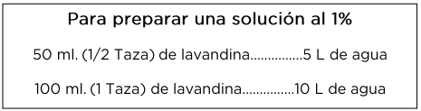

- Sumerja un paño en la solución preparada, escurra y friccione las superficies a limpiar, en una sola dirección desde arriba hacia abajo, o de lado a lado, sin retroceder.

- Siempre desde la zona más limpia a la más sucia.

- Descarte la solución de detergente. Reemplace por agua limpia.

- Enjuague el paño, embébalo en agua limpia y enjuague la superficie.

Limpieza y desinfección con hipoclorito de sodio (lavandina)

Para realizar la desinfección prepare solución de hipoclorito de sodio 1 % v/v, embeba el paño y páselo por la superficie a desinfectar.

- Pase el paño embebido por toda la superficie a desinfectar.

Finalizada alguna de estas técnicas de limpieza/desinfección:

Lave los baldes, guantes, paños y trapos de piso.

Coloque baldes boca abajo para que escurran el líquido residual y extienda los trapos de piso y paños para que se sequen.

Seque los guantes o déjelos escurrir.

Lávese las manos con agua y jabón común.

***LIMPIEZA SEGÚN TIPO DE SUPERFICIE***

Se deberá priorizar la limpieza y desinfección de todas aquellas superficies que son manipuladas, con alta frecuencia, por las personas.

|  |  |  |
| --- | --- | --- |
| **TIPO DE SUPERFICIE SEGÚN FRECUENCIA DE CONTAMINACIÓN** | | |
|  | **Proceso de limpieza y desinfección de superficies “poco tocadas”**  **(menor frecuencia de limpieza)** | **Proceso de limpieza y desinfección de superficies “de mayor uso”**  **(mayor frecuencia de limpieza)** |
| **Limpieza según superficie** | Pisos y zócalos  Paredes en General  Techos  Puertas  Ventanas  Vidrios | Artefactos (inodoros, lavatorios, duchas, otros) y cerámicos del baño  Teléfonos  Picaportes  Llaves de luz  Baños  Pulsadores  Teclados  Cajas registradoras  Exhibidores, mostradores  Áreas de recepción y despacho  Áreas de atención del público |

**13. COLOCACIÓN Y RETIRO DEL PROTECTOR RESPIRATORIO**

Antes de iniciar el proceso de colocación de un protector respiratorio lávese las manos con agua y jabón, o con alcohol en gel o alcohol al 70%. Es fundamental garantizar la higiene y desinfección de las manos. La Protección respiratoria será utilizada para toda tarea que el trabajador deba realizar a menos de dos metros de distancia de cualquier otra persona.

***PASOS A SEGUIR***

|  |  |
| --- | --- |
| 1. Retire el protector del envase. | 4. Pase el elástico inferior y colóquelo debajo de la oreja y sobre el cuello |
| 2. Coloque la máscara sobre la palma de la mano con los elásticos libres. No tocar el interior del mismo. | 5. Ajuste los costados de la nariz utilizando los dedos. |
| 3. Coloque la máscara sobre su cara con la pieza nasal sobre su nariz. Pase el elástico superior sobre su cabeza. | 6. Ajuste correctamente la máscara. |

Para verificar que el protector respiratorio se encuentre correctamente colocado posicione las manos como se indica en el punto 5, inhale y exhale suavemente, de ser necesario ajuste el pliegue de la nariz o los elásticos.

También se debe tener en cuenta:

- Los protectores pierden su efectividad si se utilizan con barba o bigote. (Debe estar afeitado)

Nunca manipular la máscara con las manos sucias.

***RETIRO***

Primero higienice sus manos.

Los protectores deben ser retirados a través del elástico y sin tocar su frente.

Antes de su disposición final deberán ser desinfectados. Los reutilizables según indicaciones del fabricante se conservarán en una bolsa impermeable.

Importante: En los puestos de trabajo donde no exista la posibilidad técnica de instrumentar una medida preventiva de ingeniería, como por ejemplo la colocación de una barrera física que impida que las gotas de secreciones lleguen hasta el trabajador o la colocación de barreras que limitan físicamente la distancia del trabajador de cualquier otra persona, deberá optarse por este tipo de medida.

**14. RECOMENDACIONES PARA EL USO DE GUANTES**

***COLOCACIÓN***

Quitarse pulseras, anillos, relojes, etc.

Lavarse las manos con agua y jabón antes de colocarlos.

***RETIRO***

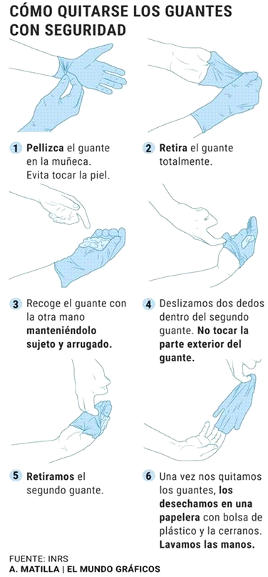

Lavarse las manos con agua y jabón con guantes puestos.

No debe tocarse la cara, en especial boca, nariz y ojos durante su uso.

Retirarlos, según la imagen, y desecharlos (no usarlos nuevamente), lavarse de inmediato las manos con agua y jabón.

Se deberá realizar la higiene y desinfección de los guantes descartables en forma frecuente para evitar la transmisión del virus, sobre todo cuando hay interacción con clientes o intercambio de objetos (manejo de efectivo, tarjetas de crédito, entrega de mercaderías, etc.).

**15. HIGIENE Y LAVADO DE MANOS**

***LAVADO DE MANOS CON AGUA Y JABÓN***

El lavado de manos requiere insumos básicos como jabón líquido o espuma en un dispensador, y toallas descartables o secadores de manos por soplado de aire.

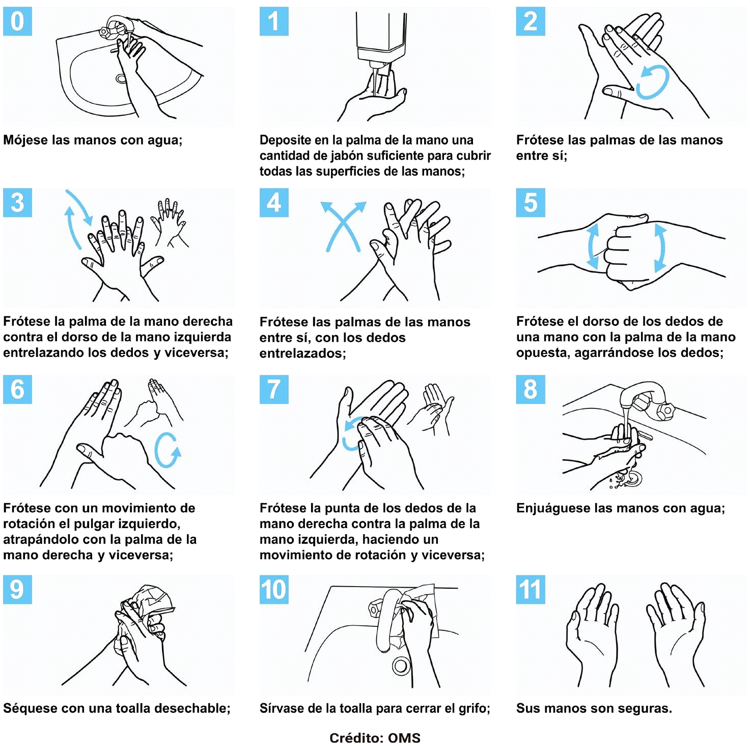

***HIGIENE DE MANOS CON SOLUCIONES A BASE DE ALCOHOL***

Para reducir eficazmente el desarrollo de microorganismos en las manos, la higiene de manos con soluciones a base de alcohol debe durar 20 – 30 segundos.

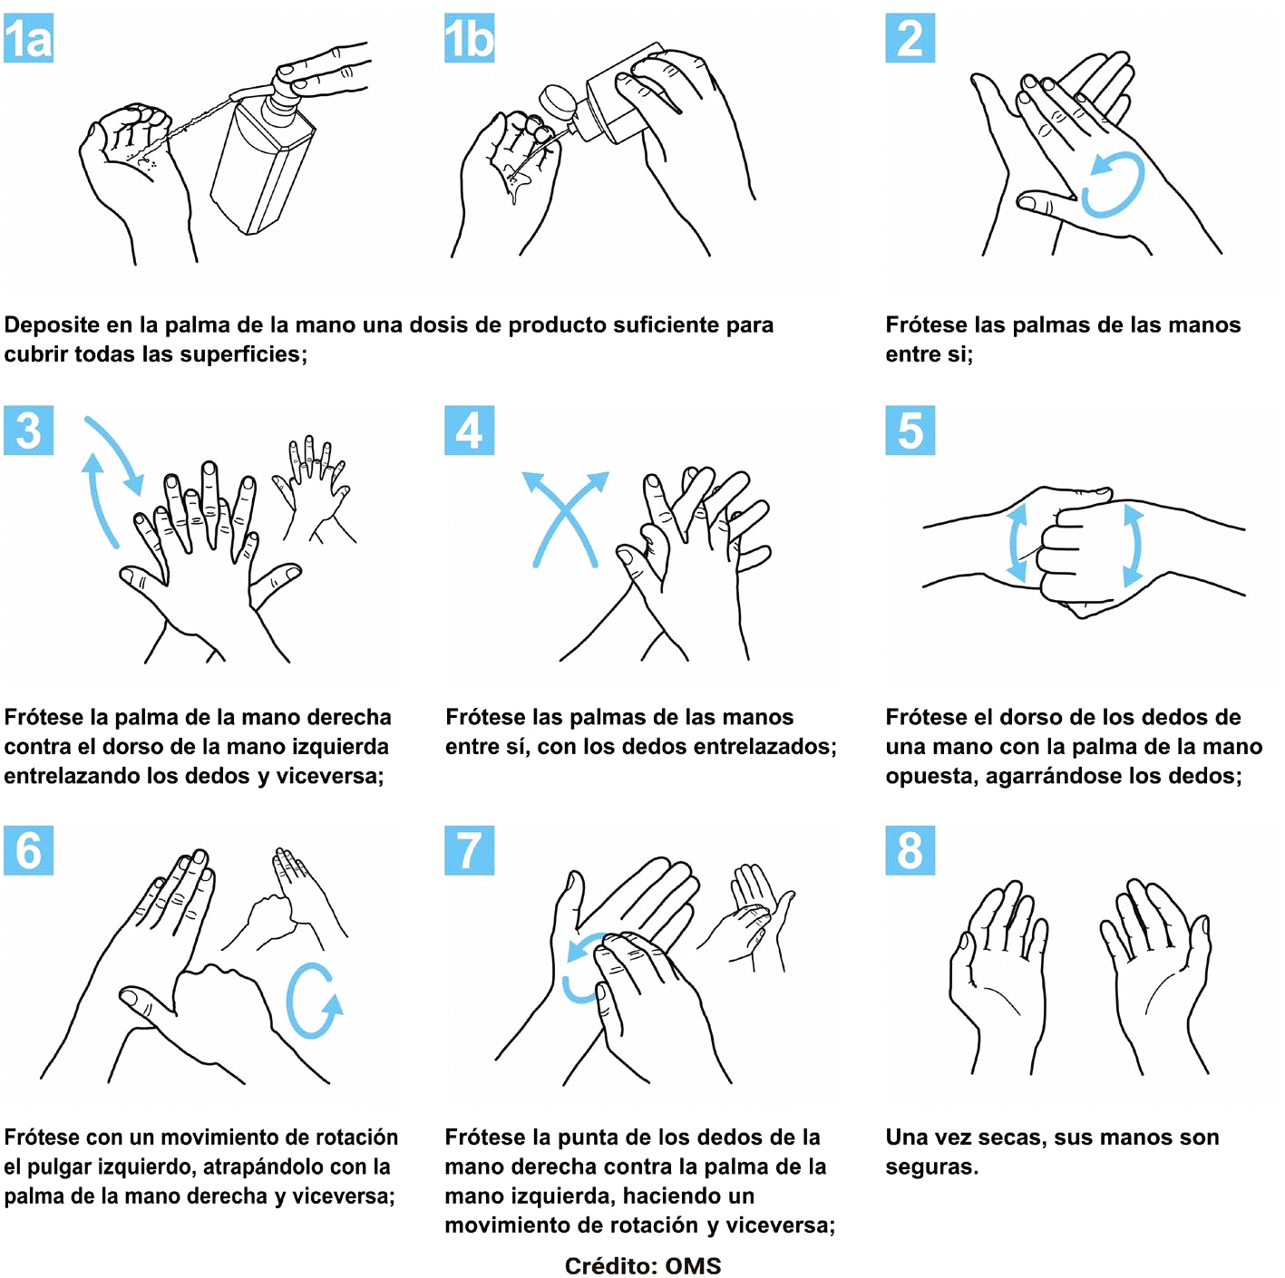

**16. LIMPIEZA Y DESINFECCIÓN INTERNA DE VEHICULOS**

Posición del vehículo: apagar motor, ajustar freno de manos, retirar llave y colocarla en tablero, subir ventanillas, calzar vehículo en sus cuatro neumáticos.

Para limpiar el vehículo, deberá utilizar los siguientes elementos:

Barbijo / Tapaboca /Mascarilla

Guantes descartables (nitrilo)

Antiparras

Botines con punta de acero

Limpieza del interior del vehículo en forma habitual paños húmedos en partes duras y blandas del habitáculo principal del mismo.

Evitar el uso de escobillas o cepillos, evitando levantar polvo.

Preparar solución de agua y lavandina al 05% (para 1 Lt. Litro de solución colocar 81 ml de lavandina y agregar 919 ml de agua).

Rociar utilizando aplicadores manuales en tapizados, cielorrasos, manijas de apertura interna, levanta cristales, tablero, torpedo, freno de mano, palanca de cambios, radios, pedaleras. Repasar con paño limpio y humedecido con la solución preparada en las partes duras.

Encender el vehículo, luego el sistema de aire acondicionado del vehículo o el sistema de ventilación en modo recirculación y pulverizar debajo del tablero /torpedo para que ingresen las micro gotas de la preparación y desinfecte el sistema de circulación de aire.

Mantener encendido el vehículo, apagar el aire acondicionado y encender la calefacción al máximo durante 5 minutos, con las puertas y cristales cerrados.

Apagar el sistema de calefacción y dejar ventilar el vehículo con las puertas y cristales abiertos.